（A）

富文旅提案复〔2020〕5号

关于对县政协九届四次会议
第110号提案的答复

段华礼委员：
您提出“关于关于加强红色旅游规划建设的建议”的提案，已交我们研究办理，经2020年9月1日与您面商同意，现答复如下：
- 基本情况
1935年4月30日，中国工农红军第一方面军（中央红军）一部从嵩明县进入富民县款庄、东村等地，后进入禄劝县经皎平渡抢渡金沙江北上。1936年4月，红二、六军团经过富民，军团首长贺龙、任弼时曾上北邑碉楼用望远镜观察县城及周边情况。解放前，党组织在县内开展了很多革命活动。我县的红色旅游资源较为丰富，经革命遗址普查，富民县有革命遗址分别是：红军长征过富民纪念碑、红军长征标语、杜朗木桥（又名：红军桥）、红军长征小松园战斗纪念碑、北邑碉楼、红军释放外国传教士遗址、救护红军伤员纪念碑、抗日烈士严家训墓、紫虚观中学地下党活动遗址、富罗联防大队部遗址、边纵三支队指挥部遗址、太华乡解放委员会遗址、富中民青活动纪念碑、旅省同学会暑校遗址、富民县党组织活动纪念碑、县工委活动据点遗址、永固桥、款庄镇博物馆等。
二、主要问题
1.红色旅游资源挖掘不够。富民红色旅游资源丰富，但挖掘还不够，很多红色旅游资源还有待挖掘。县文化和旅游局配合县政协开展了我县红色旅游资源实地调研，对我县的红色旅游资源进行了深层次的分析研究，将开展多部门联动，深度挖掘我县红色文化旅游资源进行整合，对下一步红色旅游资源的开发建设起到了很好的引领作用。
2.红色旅游发展规划工作还需进一步加强。我县的红色旅游资源散、小、弱，很难串点成线、串线成片的大格局，这就需要将红色旅游资源进行规划整合。县文化和旅游局将红色旅游规划充分融入《富民县全域旅游发展规划》《富民县文化旅游发展十四五规划》《富民县高质量发展三年行动计划》等规划内容，将红色旅游与全县的旅游发展同规划、同实施。下一步，我局将积极向上级争取相关政策，旅游发展配套资金，开展红色旅游专题规划编制，科学、合理的对我县红色旅游进行开发建设。
3.建成的红色旅游景点有待提升。我县建成的红色旅游景点较少，目前只有富民纪念碑、红军长征小松园战斗纪念碑、抗日烈士严家训墓、清河红军桥、款庄镇博物馆等相对有游客到实地进行参观学习，其他景点没有实质性的内容及游客。基于我县目前现状，只能先以点带面逐步提升现有红色旅游资源的建设，目前可以先打造清河红军桥，将南西桥温泉酒店、清河村委会、长征路线周围环境条件好的村民进行整合开发，设定长征路线，制定活动方案，号召我县各部委办局、企事业单位、中小学等相关部门不定期开展重走长征路活动。穿红军服、走长征路、吃长征饭、开展拓展训练，深入体验当时红军的生活状态，忆苦思甜，将“不忘初心、牢记使命”继续向前推进，带动整个清河村委会、南营村委会的快速发展。目前，我局以积极跟上级主管部门对接协调，争取了3座AAA级旅游厕所指标，分别安置在红军长征小松园战斗纪念碑、抗日烈士严家训墓、清河红军桥等三个红色旅游示范点，2021年底将全部完成建设并投入使用。我局将持续开展各项旅游服务工作。
感谢您对我县文化旅游事业工作的关心和支持，希望今后继续提出宝贵的意见建议。
联 系 人: 杨学伟
联系电话：13888607192

附：提案办理意见反馈表

富民县文化和旅游局
2020年9月1日

抄送：县委目督办/县政府目督办，县政协提案委
富民县文化和旅游局 2020年9月1日印

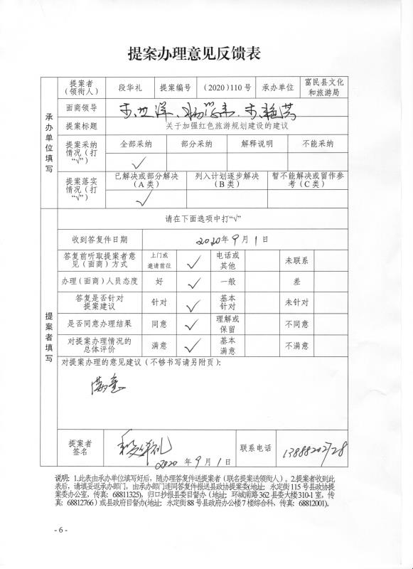

提案办理意见反馈表

承办单位填写 | 提案者  （领衔人） |  | 段华礼 |  |  | 提案编号 |  |  |  | （2020）110号 |  |  |  |  | 承办单位 |  |  |  |  | 富民县文化和旅游局
承办单位填写 | 面商领导
承办单位填写 | 提案标题 |  | 关于加强红色旅游规划建设的建议
承办单位填写 | 提案采纳  情况（打“√”） |  | 全部采纳 |  |  |  | 部分采纳 |  |  |  |  | 解释说明 |  |  |  |  |  |  | 不能采纳
承办单位填写 | 提案落实  情况（打“√”） |  | 已解决或部分解决  （A类） |  |  |  |  |  | 列入计划逐步解决  （B类） |  |  |  |  |  |  | 暂不能解决或留作参考（C类）
提案者填写 | 请在下面选项中打“√”
提案者填写 | 收到答复件日期 |  |  |  | 年 月 日
提案者填写 | 答复前听取提案者意见（面商）方式 |  |  | 上门或  邀请前往 |  |  |  |  |  |  | 电话或其他 |  |  |  |  |  |  | 未联系
提案者填写 | 办理（面商）人员态度 |  |  | 好 |  |  |  |  |  |  | 一般 |  |  |  |  |  |  | 差
提案者填写 | 答复是否针对  提案建议 |  |  | 针对 |  |  |  |  |  |  | 基本  针对 |  |  |  |  |  |  | 未针对
提案者填写 | 是否同意办理结果 |  |  | 同意 |  |  |  |  |  |  | 理解或保留 |  |  |  |  |  |  | 不同意
提案者填写 | 对提案办理情况的  总体评价 |  |  | 满意 |  |  |  |  |  |  | 基本  满意 |  |  |  |  |  |  | 不满意
提案者填写 | 对提案办理的意见建议（不够书写请另附页）：
提案者填写 | 提案者  签名 | 年 月 日 |  |  |  |  |  |  |  |  |  |  | 联系电话

说明：1.此表由承办单位填写好后，随办理答复件送提案者（联名提案送领衔人）。2.提案者收到此表后，请填妥返承办部门，由承办部门连同答复件报送县政协提案委(地址：永定街115号县政协提案委办公室，传真：68811325)，归口抄报县委目督办（地址：环城南路362县委大楼310-1室，传真：68812766）或县政府目督办(地址：永定街88号县政府办公楼7楼综合科，传真：68812001)。

富民县 文件

关于对县政协九届四次会议
第×号提案的协办意见

×××（主办单位）：
×××提出“关于×××的提案”，已交我们研究协办，现将意见函告如下：
……
以上意见供你单位统一答复提案者时参考。
联 系 人:
联系电话：

（协办单位及印章）
2020年 月 日

×××××× 2020年 月 日印

附件4

